
INSTITUTO GUBERNAMENTAL FRANCISCO MORAZAN

MAESTRA: Irma Ávila

INTEGRANDES: Wendy Flores
Isaac Paz
Rosalinda Merlo
Jeylin Amaya
Deylin Amaya

ASIGNATURA: Informática

GRADO_SECCION: 11mo “2”

TEMA DE EXPOSICION: Los procesadores

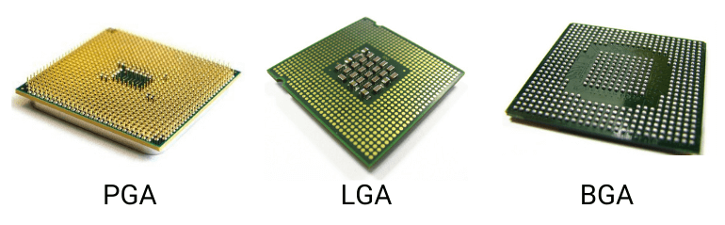

INTRODUCCION

Los procesadores, o unidades centrales de procesamiento (CPU), son el corazón de cualquier sistema informático, encargados de ejecutar instrucciones y procesar datos. Existen varios tipos de procesadores, cada uno diseñado para diferentes aplicaciones y necesidades. Este informe examina las principales categorías y características de los procesadores.

1. Clasificación según la arquitectura
1.1 CISC (Complexa Instrucción Set Computing)
Los procesadores CISC están diseñados para ejecutar un conjunto amplio y complejo de instrucciones. Esto permite que se realicen tareas complejas con menos líneas de código, pero puede resultar en un procesamiento menos eficiente.

Ejemplos: Intel x86, AMD.
1.2 RISC (Reduce Instrucción Set Computing)
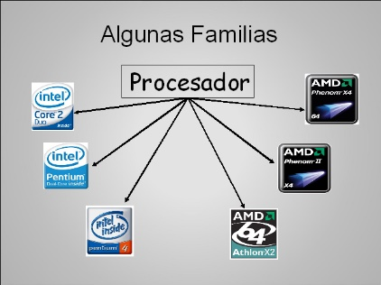
Los procesadores RISC utilizan un conjunto reducido de instrucciones, lo que permite una ejecución más rápida y eficiente. Están optimizados para tareas que requieren operaciones simples y rápidas.

Ejemplos: ARM, MIPS.
2. Clasificación según su uso
2.1 Procesadores de escritorio
Diseñados para computadoras personales y estaciones de trabajo, estos procesadores priorizan un equilibrio entre rendimiento y consumo energético.

Ejemplos: Intel Core i5, i7, i9; AMD Ryzen.
2.2 Procesadores móviles
Optimizados para dispositivos móviles, estos procesadores están diseñados para un menor consumo de energía, prolongando la vida de la batería.

Ejemplos: Qualcomm Snapdragon, Apple A-series.
2.3 Procesadores de servidor
Focalizados en entornos de alta demanda, estos procesadores ofrecen un rendimiento robusto y son capaces de manejar cargas de trabajo intensivas.

Ejemplos: Intel Xeon, AMD EPYC.
2.4 Procesadores embebidos
Integrados en dispositivos electrónicos específicos, estos procesadores están diseñados para ejecutar tareas dedicadas y son comunes en electrodomésticos y automóviles.

3. Clasificación según el número de núcleos
3.1 Mono núcleo
Los procesadores mono núcleo cuentan con un solo núcleo, limitando su capacidad para ejecutar múltiples tareas simultáneamente. Son menos eficientes en aplicaciones multitarea.

3.2 Multinúcleo
Los procesadores multinúcleo cuentan con múltiples núcleos, permitiendo la ejecución simultánea de varias tareas. Son ideales para aplicaciones que requieren un alto rendimiento y multitarea.

Ejemplos: Procesadores de 4, 6, 8 núcleos o más.

Conclusión
La elección del tipo de procesador adecuado depende de las necesidades específicas del usuario, como el rendimiento requerido, el tipo de aplicación y el consumo energético. Conocer las diferencias entre los tipos de procesadores ayuda a tomar decisiones informadas al adquirir hardware, ya sea para uso personal, profesional o industrial.

Los procesadores, también conocidos como unidades centrales de procesamiento (CPU, por sus siglas en inglés), son componentes fundamentales de las computadoras y dispositivos electrónicos. Su función principal es ejecutar instrucciones y realizar cálculos, lo que les permite llevar a cabo tareas como procesar datos, ejecutar programas y gestionar el funcionamiento de otros componentes del sistema.

En conclusión, los procesadores son componentes vitales en la informática moderna, encargados de ejecutar instrucciones y procesar datos. Su diseño, que incluye múltiples núcleos, altas frecuencias de operación y sistemas de caché, permite una eficiente gestión de tareas y un rendimiento superior en diversas aplicaciones. A medida que la tecnología avanza, los procesadores continúan evolucionando, impulsando el desarrollo de dispositivos más potentes y versátiles que mejoran nuestra interacción con el mundo digital. Su papel es fundamental no solo en computadoras, sino en una amplia gama de dispositivos electrónicos, convirtiéndolos en la columna vertebral de la tecnología contemporánea.

